SENORADSKÁ VLAŠTOVKA 12/2018

Vážení,
dostává se Vám do rukou první „ Senoradská Vlaštovka“.
Záměr, vytvořit jakýsi zpravodaj pro Vás – občany Senorad, byl původně plánován na zimu či jaro roku 2019. Vzhledem k okolnostem posledních dní se k Vám ale dostává první „ Vlaštovka“ již nyní v Prosinci roku 2018.

Cílem tohoto listu je především snaha informovat občany, o některých skutečnostech, které se nás všech jistě osobně dotýkají. Uvědomujeme si, že pro některé z Vás může být obtížné, dostat se k důležitým informacím. Zejména, pokud nevládnete internetem. Proto chceme touto formou přiblížit občanům důležité informace o dění v obci.

KAM PRO ROHLÍK?
Vzhledem k tomu, že naše obec zůstala momentálně bez obchodu potravin, nabízí se, trochu s nadsázkou řečeno, otázka: „ Kam pro rohlík?“ Věřte, že v tomto směru zjišťujeme všeliké informace a možnosti, jak tuto službu v Senoradech opět zpřístupnit.
- Ucházet se o pronájem obchodu – bohužel současní majitelé obchod pronajmout nechtějí
- Pečovatelská služba – představuje možnost spíše pro občany, kteří jsou omezeni např. v hybnosti, nemohou se dopravit do nejbližšího obchodu, nebo nemají ani rodinného příslušníka, který by jim vypomohl. Pokud by občan projevil zájem, pečovatelská služba by provedla místní šetření a teprve po vyhodnocení celkové situace a stavu klienta by s poskytnutím služby souhlasila či nikoliv. Služba je zpoplatněna 120,- kč/hod. Občanům se doporučuje vyřídit si příspěvek na péči, který následně slouží k pokrytí nákladů s pečovatelskou službou souvisejících. Primárně ovšem tato služba není určena k provádění nákupů spoluobčanům.
- Pojízdné prodejny – bohužel v podobě, v jaké jsme je znali dříve, již těchto prodejen existuje velmi malé množství a nejsou v dosahu naší obce
- Prodej čerstvých potravin 3x v týdnu – také tuto možnost jsme poptávali. Do obce by 3x v týdnu přijížděl prodejce, který by v obecních prostorách zaštítil prodejnu potravin.
V současné době bohužel nemáme k dispozici prostory, vhodné pro prodejnu.
- Zřízení vlastních prostor pro prodej potravin – také tuto variantu momentálně zvažujeme
- Rozvoz potravin obchodní dům Ivančice – také tohle byla jedna z diskutovaných variant. V současné době bohužel tato služba do naší obce nezajíždí.

Tato situace je bohužel nemilá pro každého z nás. Prodejny potravin se v současné době, pro svoji prodělečnost, ruší na velkém množství malých obcí. Jsme připraveni podniknout v tomto nezbytné kroky. Důležitá je pro nás také vaše zpětná vazba. Přijďte za námi na obecní úřad nebo nám napište, zda by jste prodejnu v Senoradech opět uvítali nebo zda by jste ji třeba dokonce nechtěli sami provozovat. Důležité je si ale uvědomit, že než se celá situace vyřeší, může to nějaký čas trvat.

NAKLÁDÁNÍ S ODPADY
Nakládání s odpady se v současnosti v naší obci řídí obecně závaznou vyhláškou o odpadech č.3/2017.
Díky třídění odpadu se podařilo zvýšit příjem od firmy Ekokom a zvýšené náklady za bioodpad jsou kompenzovány nižším nákladem za odvoz popelnic. Aby bylo třídění odpadů pro občany pohodlnější je plánováno nové místo pro sběrné nádoby „na konci“.
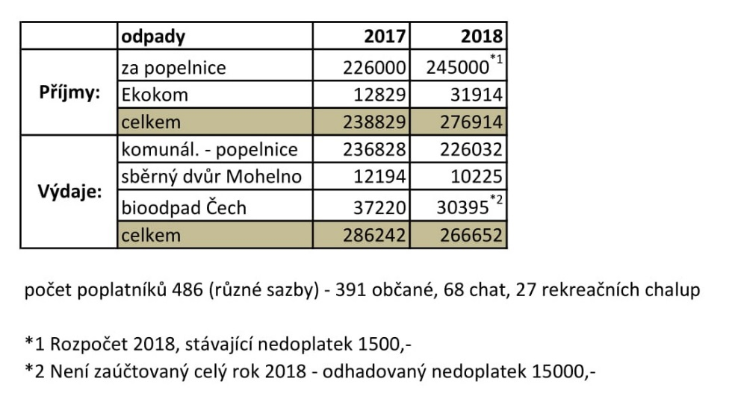

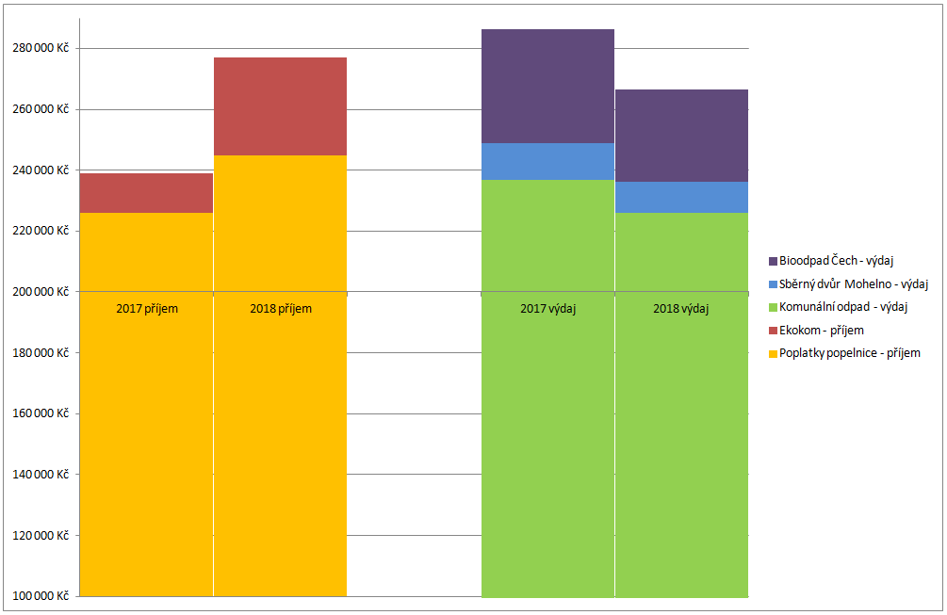

KANALIZACE A ČISTIČKA ODPADNÍCH VOD
Od ledna 2019 začne platit novela vodního zákona, která má změnit nakládání s odpadní vodou. Majitelé domů budou muset prokázat, kolik odpadu z jejich žumpy fekální vůz odvezl. Majitelé žump mají 2 roky na to, aby se na nová pravidla připravili.
Naše obec je v současné době ve fázi příprav na budování kanalizace a čističky odpadních vod. Bylo vydáno stavební povolení a připravují se nezbytné podklady k žádosti o dotaci. Pokud se nám podaří na dotaci dosáhnout a bude započata realizace, čeká nás, troufám si říct, náročné období. Dle mého názoru ovšem právě takováto náročná období představují příležitost, jak se může obec dále rozvíjet a zvyšovat svoji hodnotu.
Nedílnou součástí tohoto projektu bude samozřejmě také schůzka s Vámi, občany, kde Vám budou přiblíženy podrobnosti. Zároveň by měl vzniknout prostor pro vaše dotazy.

ZA KULTUROU
Rádi bychom Vám také přiblížili kulturní dění v obci. V příštím roce nás opět čeká několik kulturních akcí, na které Vás tímto nejen za obec, ale také za ostatní pořadatele srdečně zveme.
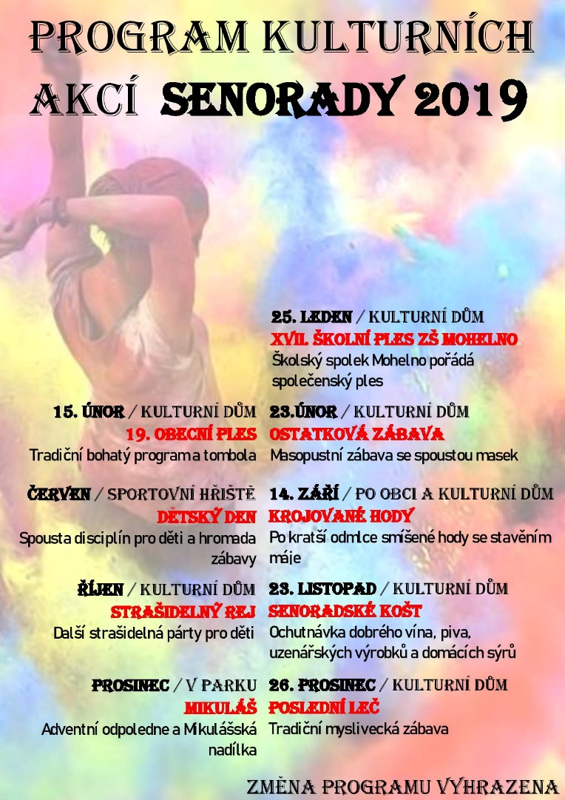

Tato první Vlaštovka je psána takřka „ na koleni“ a pevně věřím, že její příští vydání bude mnohem obsáhlejší. Z časových důvodů a nutnosti informovat Vás co nejrychleji, se nepodařilo do ní dát vše, co bychom si přáli.
Co bychom si ale přáli? A co bychom přáli Vám, našim spoluobčanům?
V první řadě si přeji poděkovat. Za všechny členy zastupitelstva obce Senorady Vám děkuji za projevenou důvěru v letošních říjnových volbách. Vaše volba a podpora je pro nás motivací a hnací silou posouvat se dál a moci posouvat dál také věci v našem okolí.
Na sklonku roku 2018 Vám chci srdečně za celé zastupitelstvo obce Senorady popřát klidné a pokojné prožití Vánočních svátků, v Novém roce hlavně pevné zdraví, spokojenost, dostatek životního elánu a optimismu a v neposlední řadě dostatek sil při překonávání překážek, které Vám i nám rok 2019 přinese.

Dana Prušková, Aleš Malý
za obec Senorady

